【例7-7】使用LU分解法求解线性方程组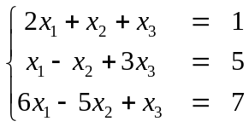。
在命令窗口中输入如下语句：
A=[2 1 1;1 -2 3;6 -5 1];
B=[1;5;7];
C=det(A)
[L,U]=lu(A)
X=U\(L\B)
命令窗口中的输出结果如下所示：
C =
50
L =
0.3333 1.0000 0
0.1667 -0.4375 1.0000
1.0000 0 0
U =
6.0000 -5.0000 1.0000
0 2.6667 0.6667
0 0 3.1250
X =
0.3600
-0.7600
1.0400

